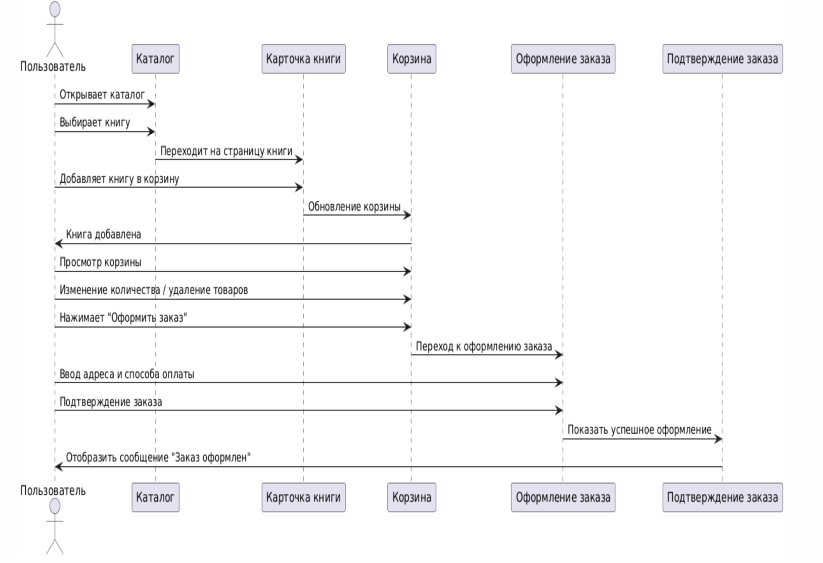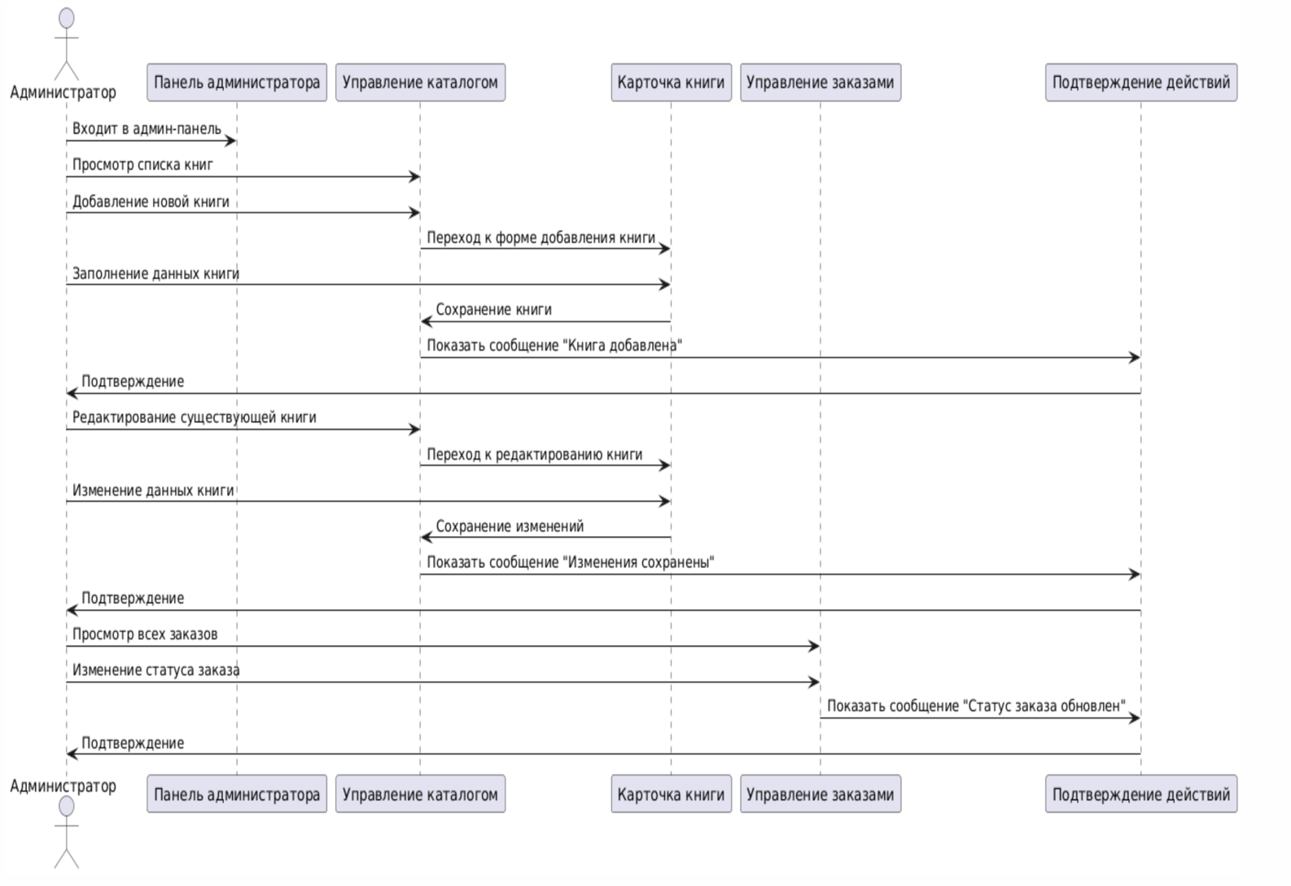 Рисунок 2. – Диаграмма последовательности пользователя Рисунок 2. – Диаграмма последовательности администратора

